OPIS PRZEDMIOTU ZAMÓWIENIA – zadanie nr 10

Kolorystyka mebli do uzgodnienia z Zamawiającym po przedstawieniu min. 5 próbek płyt w odcieniach szarości oraz kolor czarny.

Pok. nr 1.
1. Regał o wym. 830x380x2000h (+/- 3%) – 1 szt.
Regał wykonany z płyty dwustronnie laminowanej, górny i dolny wieniec o gr. 25mm,
boki oraz tył z płyty gr. 18mm, wszystkie obrzeża ABSgr.2mm. Regał wyposażony
w stopki z regulacją poziomowania. Regał przeznaczony do wnęki, przed przystąpieniem
do realizacji wymagane dokonanie dokładnego pomiaru przez Wykonawcę.

2. Biurko narożne o wym. 1400/700x1050/50x760h – 2 szt. (1 szt. prawe + 1 szt. lewe)
Blat biurka z płyty melaminowanej gr. 25 mm z obrzeżem ABS gr. 2 mm, wyposażony w dwie
przelotki na kable po jednej w prawym i lewym rogu, przelotki metalowe fi 80.
Biurko na stelażu metalowym, nogi stelaża w kształcie litery „T” wykonane z profilu stalowego,
z regulatorami poziomowania. Noga służy również jako maskownica przewodów
Belka konstrukcyjna łącząca nogi posiada również funkcję poziomego kanału kablowego,
belka regulowana teleskopowo.
Stelaż w kolorze czarnym , nogi ze stopą chromowaną oraz górnym elementem chromowanym
wg poglądowego zdjęcia.
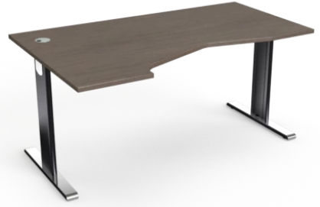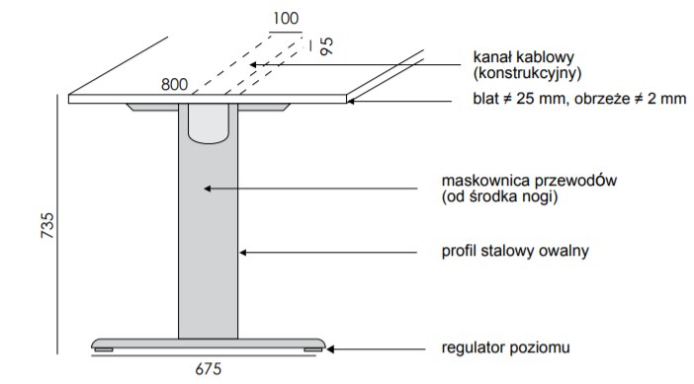
3. Osłona przednia biurka o wym. 1200x500h – 2 szt.
Osłona biurka wykonana z płyty melaminowanej gr. 18 mm, mocowana na metalowych
wspornikach pod blatem biurka od frontu.
Poglądowe zdjęcie:
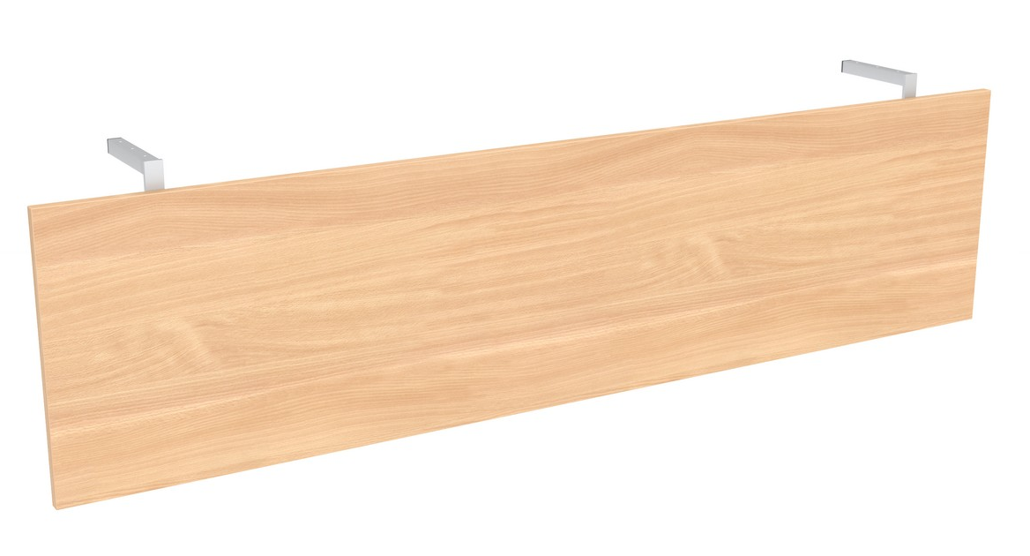
4. Kontener 4-szufaldowy o wym.430x500x760h – 2 szt.
Kontenery wyposażone w cztery szuflady z wkładem metalowym. Szuflady posiadające blokadę
jednoczesnego wysuwu szuflad, z cichym domykiem. Kontenery wyposażone w zamki centralne
szuflad. Górny i dolny wieniec z płyty o gr. min. 25 mm, pozostałe elementy z płyty o gr. 18 mm,
wszystkie krawędzie oklejone obrzeżem ABS 2 mm, uchwyty szuflad metalowe w kolorze
czarnym.

Poglądowe zdjęcie:

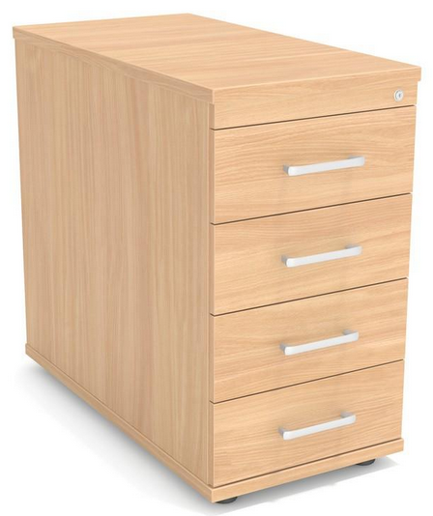

5. Szafka pod drukarkę/xero o wym. 600x600x760h – 1 szt.
Górny i dolny wieniec oraz półki gr. 25mm z obrzeżem ABS gr. 2mm, tylna ściana gr. 12 mm, boki i front drzwi gr. 18mm. Drzwi z zamkiem baskwilowym, z numerowanymi kluczami, półka zakotwiczona na podpórkach z blokadą wysuwu. Zawiasy wysokiej jakosci z cichym domykiem
110 st., uchwyty metalowe czarne. Szafka na solidnych kółkach do twardych powierzchni z blokadą.
Poglądowe zdjęcie:

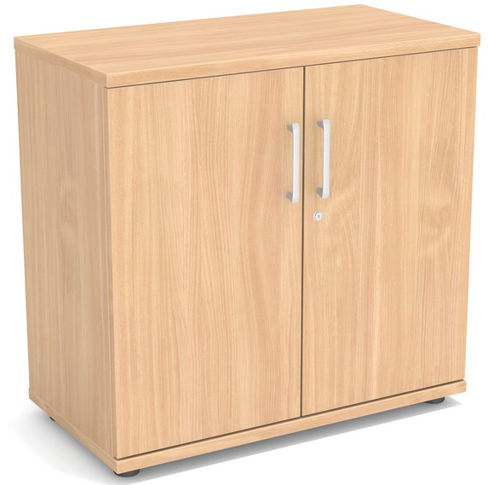

6. Krzesło obrotowe z zagłówkiem – 2 szt.

Max. obciążenie: <130 kg, kółka miękkie. Wykonane z najwyższej jakości elastycznej, umożliwiającej cyrkulację powietrza materiału (np. typu Velvet). Elementy podstawy metalowe, stelaż w kolorze czarnym lub białym, oparcie tapicerowane z podparciem lędźwiowym. Mechanizm ruchowy Synchro Plus umożliwiający odchylanie z możliwością blokady i regulacji wysokości i kąta nachylenia oparcia, mechanizm ruchowy Anti-Schock chroniący przed uderzeniami w plecy użytkownika, regulacja wysokości oraz głębokości siedziska, regulacja wysokości podłokietników, zagłówek z regulacją wysokości i kąta nachylenia.
Kolor tapicerki do uzgodnienia na podstawie przedstawionych wzorników przed przystąpieniem do realizacji
Poglądowe zdjęcie:

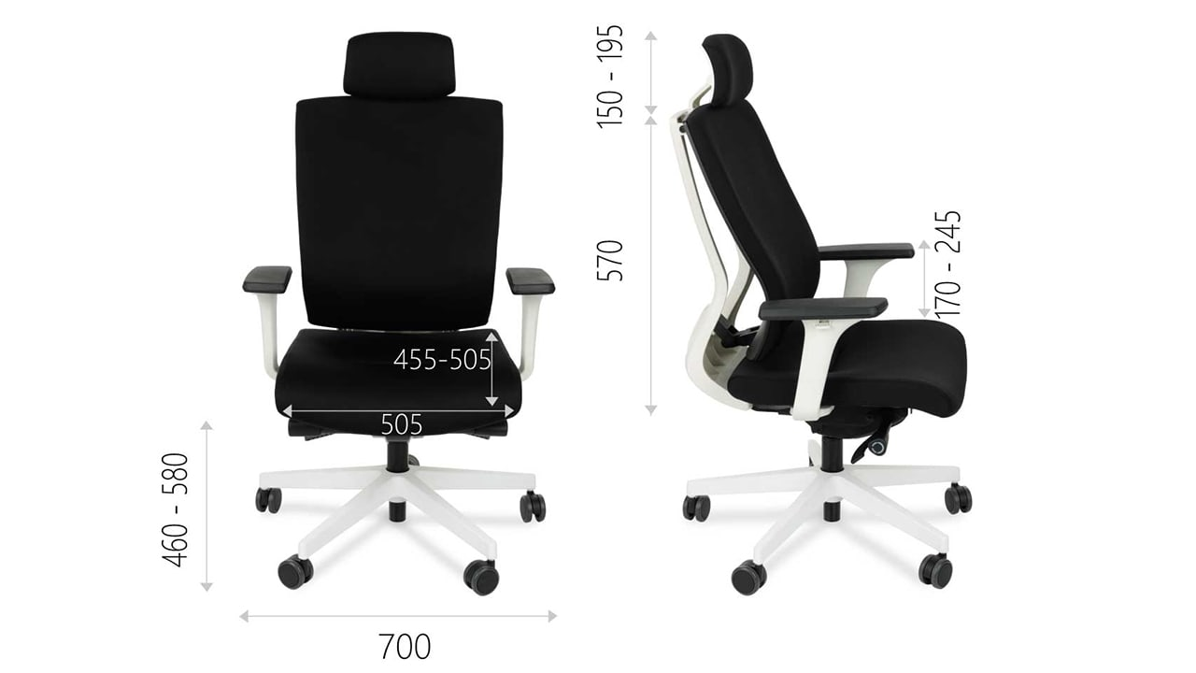

Pok. nr 2 – archiwum
7. Zestaw szaf aktowych wg wymiarów w mm (szer.x gł. x wys) wymiar: +/- 3% :
- 1050x400x1850h – 5 szt.
- 800x400x1850h – 1 szt.
- 600x400x1850h – 1 szt.
- 800x400x1140h – 1 szt.

Szafy aktowe z zamkiem baskwilowym, wieniec górny i dolny oraz półki gr. 25 mm z obrzeżem PCV gr. 2 mm, ściana tylna gr. 18mm, zawiasy wysokiej jakosci z cichym domykiem 110 st., półki gr. 25 mm zakotwiczone na podpórkach z blokadą wysuwu z obrzeżem PCV gr. 2 mm.
Boki i fronty drzwi z płyty gr. 18mm z obrzeżem PCV 2mm, uchwyty metalowe czarne.
Stopki z regulacją poziomu od wewnątrz.
Szafy o szerokości 1050mm z wewnętrzną przegrodą pionową.

Poglądowe zdjęcie:
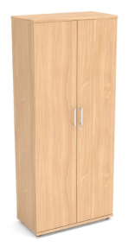

8. Zestaw nadstawek na szafy wg wymiarów w mm (szer.x gł. x wys)wymiar: +/- 3% :
- 1050x400x750h – 5 szt.
- 800x400x750h – 1 szt.
- 600x400x750h – 1 szt.
- 800x400x750h – 1 szt. – jako szafka wisząca

Górny i dolny wieniec, półka gr. 25mm z obrzeżem PCV gr. 2mm,tylna ściana gr. 18mm, boki i front drzwi gr. 18mm. Drzwi z zamkiem baskwilowym, z numerowanymi kluczami, półka zakotwiczona na podpórkach z blokadą wysuwu. Zawiasy wysokiej jakosci z cichym domykiem 110 st.,uchwyty metalowe czarne.

Poglądowe zdjęcie:
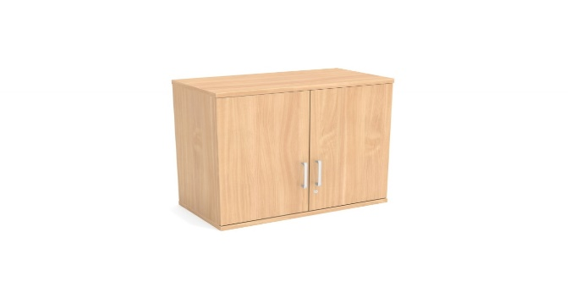
Pok. nr 3

9. Szafa ubraniowa o wym. 800x600x1850h – 1 szt.
Górny i dolny wieniec, półka gr. 25mm z obrzeżem PCV gr. 2mm,tylna ściana gr. 18 mm, boki i front drzwi gr. 18mm. Drzwi z zamkiem baskwilowym, z numerowanymi kluczami, półki zakotwiczone na podpórkach z blokadą wysuwu. Pod półka drążek na wieszaki. Zawiasy wysokiej jakosci z cichym domykiem 110 st., uchwyty metalowe czarne. Stopki z regulacją poziomowania od wewnątrz.

Poglądowe zdjęcie:
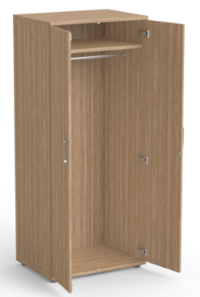
10. Szafa aktowa o wym. 800x400x1850h – 2 szt.
Górny i dolny wieniec oraz półki gr. 25mm z obrzeżem PCV gr. 2mm,tylna ściana gr. 18mm, boki i front drzwi gr. 18mm. Drzwi z zamkiem baskwilowym, z numerowanymi kluczami, półka zakotwiczona na podpórkach z blokadą wysuwu. Zawiasy wysokiej jakosci z cichym domykiem
110 st.
Poglądowe zdjęcie:

11. Szafka aktowa o wym. 800x400x1140h – 2 szt.
Górny i dolny wieniec oraz półki gr. 25mm z obrzeżem PCV gr. 2mm,tylna ściana gr. 18mm, boki i front drzwi gr. 18mm. Drzwi z zamkiem baskwilowym, z numerowanymi kluczami, półka zakotwiczona na podpórkach z blokadą wysuwu. Zawiasy wysokiej jakosci z cichym domykiem
110 st., uchwyty metalowe czarne.
Poglądowe zdjęcie:
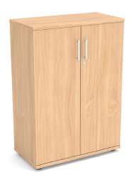

12. Szafka aktowa o wym. 400x400x1140h – 1 szt.
Górny i dolny wieniec oraz półki gr. 25mm z obrzeżem PCV gr. 2mm,tylna ściana gr. 18mm, boki i front drzwi gr. 18mm. Drzwi z zamkiem baskwilowym, z numerowanymi kluczami, półka zakotwiczona na podpórkach z blokadą wysuwu. Zawiasy wysokiej jakosci z cichym domykiem
110 st., uchwyty metalowe czarne.

Poglądowe zdjęcie:
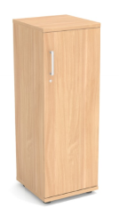
13. Stoliki wg wymiarów:
- 1000x600x760h – 1 szt.
- 1000x800x760h – 1 szt.

Blat z płyty dwustronnie laminowanej o gr. 25 mm z obrzeżem PCV gr. 2mm.
Stelaż metalowy, nogi 50x50, połączone ramką podblatową, kolor czarny.

Poglądowe zdjęcie:
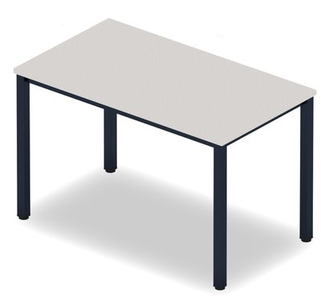

14. Biurko o wym. 1900x1200x760h – 3 szt.
Blat biurka oraz nogi wykonane z płyty dwustronnie laminowanej o gr. 25mm, blenda przednia
z płyty o gr. 18mm, wszystkie obrzeża PCV gr. 2mm. Blenda przednia o wysokości 600mm,
przesunięta pod blat od frontu na głębokość 500mm. Nogi wyposażone w regulatory
poziomowania.W blacie przelotka na kable metalowa fi80, w miejscu do uzgodnienia
z Zamawiającym.

Poglądowe zdjęcie:
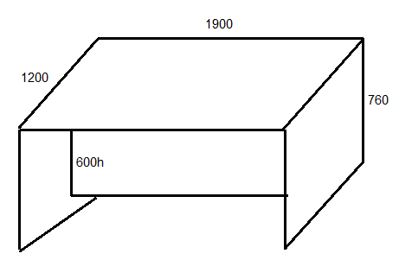

15. Kontener 430x580x600h (mm) – 3 szt.
Kontenery wyposażone w trzy szuflady z wkładem metalowym oraz dodatkową górną oddzielną szufladę piórnikową. Szuflady posiadające blokadę jednoczesnego wysuwu szuflad, z cichym domykiem. Kontenery wyposażone w zamki centralne szuflad i kółka z blokadą.
Górny i dolny wieniec z płyty o gr. min. 25 mm, pozostałe elementy z płyty o gr. 18 mm, wszystkie krawędzie oklejone obrzeżem ABS 2 mm, uchwyty szuflad metalowe w kolorze czarnym.

Poglądowe zdjęcie:

16. Przegroda ochronna o wym. 1900x900h – 3 szt.
Przegroda ochronna przystosowana do zamocowania na blatach biurek.
Wykonana ze szkła hartowanego, bezpiecznego o gr. min.4 mm w metalowej ramie,
malowanej proszkowe w kolorze do uzgodnienia z Zamawiającym.
Przestrzeń otwarta do obsługi klienta pomiędzy blatem biurka, a dolną krawędzią przegrody
o wys. 200mm. Podstawę do stałego zamocowania z blatem biurka stanowią elementy płytowe.

Poglądowe zdjęcie:

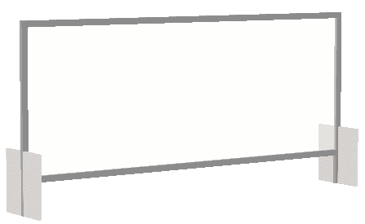

17. Krzesło konferencyjne z podłokietnikami – 18 szt.
Krzesło konferencyjne na nogach metalowych rurowych o śr. 25mm w kolorze czarnym.
Wyposażone w podłokietniki z nakładką polipropylenową PP. Tapicerka, z odpornością na ścieralność 200 tys. cykli Martindale’a. Kolor tapicerki do uzgodnienia z Zamawiającym na podstawie przedstawionych wzorników.
Poglądowe zdjęcie: 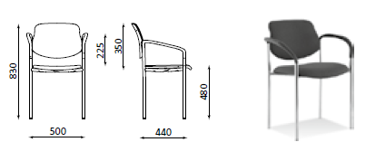
Uwaga!!!
Przed przystąpieniem do realizacji Wykonawca jest zobowiązany do szczegółowych pomiarów mebli w porozumieniu z Zamawiającym, szczególnie szaf podanych
z tolerancją wymiaru, ponieważ mają stanowić pełną zabudowę ścian.

Okres gwarancji – min. 24 miesiące.

